Инструктаж для родителей (законных представителей) воспитанников МАДОУ «Детского сада № 29».
«Обеспечение безопасности дошкольников: о необходимости и важности использования светоотражающих элементов»
Уважаемые родители!
Использование световозвращающих приспособлений (фликеров) — одна из мер, позволяющих сделать пешехода заметным в темное время суток. Это могут быть как элементы одежды, так и специально изготовленные шевроны, наклейки, значки, браслеты и подвески.

ВАЖНО! Пункт 4.1. правил дорожного движения: «При переходе дороги и движении по обочинам или краю проезжей части в темное время суток или условиях недостаточной видимости пешеходам рекомендуется, а вне населенных пунктов пешеходы обязаны иметь при себе предметы со световозвращающими элементами и обеспечить видимость этих предметов водителями транспортных средств».

В соответствии с частью 1 статьи 12.29 КоАП за нарушение данного пункта предусмотрен штраф 500 рублей

Световозвращатель на одежде - на сегодняшний день реальный способ уберечь ребенка от травмы на неосвещенной дороге. Принцип действия его основан на том, что свет, попадая на ребристую поверхность из специального пластика, концентрируется и отражается в виде узкого пучка. Когда фары автомобиля «выхватывают» пусть даже маленький световозвращатель, водитель издалека видит яркую световую точку. Поэтому шансы, что пешеход или велосипедист будут замечены, увеличиваются во много раз.
Если у машины включен ближний свет, то обычного пешехода водитель увидит с расстояния 25-40 метров. А использование световозвращателя увеличивает эту цифру до 130-240 метров!
Маленькая подвеска на шнурке или значок на булавке закрепляются на одежде, наклейки - на велосипеде, самокате, рюкзаке, сумке. На первый взгляд световозвращатель выглядит как игрушка. Но его использование, по мнению экспертов по безопасности дорожного движения, снижает детский травматизм на дороге в шесть с половиной раз!
Световозвращатель не боится ни влаги, ни мороза – носить его можно в любую погоду.

Виды светоотражающих элементов .

Световозвращающий элемент – изделие, не являющееся предметом одежды и используемое в качестве вспомогательного средства для обеспечения видимости человека.
Подвешиваемый световозвращатель (подвеска) – изделие, подвешиваемое на одежду или часть тела, которое при необходимости можно легко подвешивать и снимать.
Съемный световозвращатель (значок) – изделие, временно прикрепляемое к одежде или надеваемое на какую-либо часть тела и снимаемое без помощи инструментов.
Несъемное световозвращающее изделие (наклейки) – изделие, предназначенное быть постоянно закрепленным.
Гибкое световозвращающее изделие (браслет) – изделие, способное наматываться на стержень в любом направлении без видимой деформации.
Светоотражающая тесьма, которая пришивается к одежде. Светоотражающую ленту необходимо пришить на рукава верхней одежды детей, либо на нарукавные повязки так, чтобы они не были закрыты при движении и способствовали зрительному восприятию. Рекомендуется наносить их в виде горизонтальных и вертикальных полос на внешнюю часть рукавов. Кроме того, можно прикрепить светоотражающую ленту на спинку верхней одежды, нижнюю наружную часть брюк, а также на головные уборы, рукавицы, перчатки, обувь и другие предметы одежды.

Площадь световозвращающего элемента должна составлять не менее 15 – 50 квадратных сантиметров.

Как правильно носить?
Световозвращающие элементы нужно прикрепить к верхней одежде, рюкзакам, сумкам, велосипедам, роликам или детским коляскам таким образом, чтобы при переходе или движении по проезжей части на них попадал свет фар автомобилей.
Рекомендуется закреплять световозвращатели с двух сторон объекта, чтобы световозвращатель оставался видимым во всех направлениях к приближающимся.

Сделаем маленьких пешеходов заметнее!!
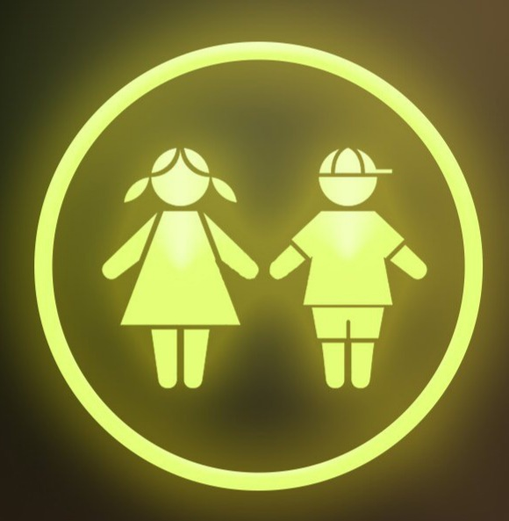

В целях снижения количества ДТП с участием детей-пешеходов и популяризации использования юными пешеходами светоотражающих элементов проводятся акции
«Засветись, стань заметней на дороге!».
